内蒙古医科大学附属医院伦理委员会
伦理审查程序及文件受理要求

为保证在我院开展的涉及人类生物医学研究的过程规范、可信、试验结果科学可靠，尊重受试者（患者）的权利并保障其安全，凡拟在我院进行的涉及人的临床研究均应向伦理委员会提出审批申请，经伦理委员会审批并签发书面同意书之后，方可开展临床研究：
一、初始审查递交资料要求如下：
1、所有初始审查资料需在相关部门进行学术审批通过后（药物临床试验机构负责药物、药物临床试验的学术性审查；医学工程部负责医疗器械临床试验的学术性审查；科研部负责科研课题、科研项目的学术性审查；医务部负责医疗技术项目的学术性审查）递交2套盖红章完整版纸质材料（如有申办方需加盖申办方公章），材料以文件夹形式递交。
2、电子版材料递交要求：（1）电子版全部资料转化PDF格式，需申请者自行上传至伦理审查系统；（2）将研究方案、知情同意书、招募材料、伦理初始审查申请书、伦理信息表格及伦理审查费汇款凭证发送至伦理邮箱nyfyll_1@163.com（内医附院伦理首拼），以上内容均需在该网址http://llwyh.nmgfy.com下载。
3、伦理汇报幻灯片（限时10分钟）会前一周发送至伦理邮箱发送至伦理邮箱nyfyll_1@163.com（内医附院伦理首拼）。
4、请各申请人于会前两周将全部初始审查申请材料（包括电子版资料）递交伦理委员会办公室，逾期未递交资料的项目将延后进行审查。
5、初始审查提交文件应满足对临床研究进行全面、完整审查的要求，提交文件内容详见送审文件清单
二、跟踪审查递交资料要求如下：
所有跟踪审查资料需提供纸质版（盖章/PI签字）两份，电子版发送至伦理邮箱nyfyll_1@163.com（内医附院伦理首拼）详情见http://llwyh.nmgfy.com下载专区“跟踪审查”部分。
三、伦理审查费
伦理审查是审查临床研究的科学性和伦理性，院外申请科研、药物、器械临床试验初始审查费每项收取人民币为柒仟元（人民币7000.00元）。院外申请体外诊断试剂项目初始审查费收取人民币为每项叁仟元（人民币3000.00元）。对已开展的项目进行修改方案、修改知情同意书、招募广告等审批累计三次以上（不含三次），每次收取审查费用贰仟元（人民币2000.00元）。紧急会议（包括严重危害受试者生命和权益的跟踪审查项目，复审，严重不良事件），不针对初始审查项目，审查费用按申请单位分为院内申请项目和院外申请项目，院内申请项目免收伦理审查费；院外申请依据审查项目每项审查费用2000.00元。年度跟踪审查费用按申请单位分为院内申请项目和院外申请项目，院内申请项目免收伦理审查费；院外申请依据审查项目每项审查费用2000.00元。审查费用应在伦理会召开之前转账至我院财务账户，并将汇款凭证照片及开具发票信息，发送至伦理邮箱nyfyll_1@163.com（内医附院伦理首字母）汇款时须备注“伦理审查费”及“项目简称”。
单位名称：内蒙古医科大学附属医院
社会统一信用代码（纳税人识别号）：12150000460029613T
开户行名称：中国农业银行呼和浩特市新华桥支行
开户行账号：05515101040014189
地址：呼和浩特市回民区通道北街1号
如出现下列情况，需重新交纳审查费：
1、申请提前终止试验后再次修正方案的审查。
2、伦理审查批准有效期内未开展试验且未与伦理办公室联系的项目按批件失效处理。
四、审批时间
伦理委员会每月召开伦理审查会议，每次审查项目不超过8项，按递交先后顺序进行审查。伦理办公室将于伦理审查会议后7个工作日内向主要研究者或申办者出具审查意见。
五、接待时间
为提高工作效率，伦理委员会办公室实行接待日制度。临床试验材料递交相关事务接待日为：每周一、周三全天、周五上午（本中心SAE资料递交除外）。如遇接待日当天召开伦理会，该日的接待工作取消。
我们的工作时间为每周一至周五上午：8:00-12:00，下午：14:30-17:30（法定节假日除外），请依据我们的工作时间进行材料递交以及电话咨询。
内蒙古医科大学附属医院伦理委员会
地址：内蒙古呼和浩特市通道北街1号内蒙古医科大学附属医院伦理委员会办公室，010050
电话：0471-3451027
邮箱:nyfyll_1@163.com（内医附院伦理首字母）
注：递交资料装订要求：
所有资料需按照递交清单顺序统一装订并以如下文件盒形式递交。文件须用分页纸间隔，并有明显间隔标识。

↓
↓
↓

→→→ 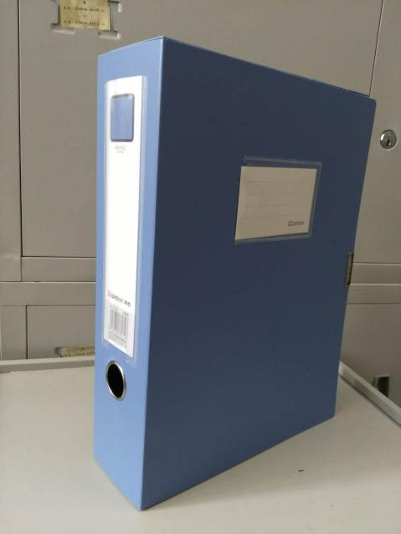 ←←←

↑
↑
↑
送审文件清单

一、初始审查
1、初始审查申请﹒药物临床试验
（1）初始审查申请书（申请者签名并注明日期）
（2）递交资料目录清单（需注明版本号/版本日期，同时发送电子版材料）
（3）研究者：研究经济利益声明
（4）责任声明
（5）项目摘要
（6）国家药品监督管理局临床研究批件
（7）组长单位伦理委员会批件
（8）所有其他伦理委员会对申请研究项目的重要决定（包括否定结论或修改方案）的说明，应提供以前否定结论的理由
（9）临床研究方案（注明版本号/版本日期）
（10）知情同意书和其他任何提供给受试者的书面材料，例如调查问卷、受试者日记卡等（如果适用）（注明版本号/版本日期）
（11）招募受试者和向其宣传的程序性文件（注明版本号/版本日期）
（12）病例报告表（注明版本号/版本日期）
（13）研究者手册（注明版本号/版本日期）
（14）药检报告
（15）冷链运输公司的资质证明文件
（16）保险合同
（17）主要研究者资质（职称证、执业医师证、GCP证书）复印件
（18）申办方/CRO资质
（19）申办方委托书（需加盖公章）
（20）GMP证书
（21）与伦理审查相关的其他文件
（22）汇报幻灯（方案的主要内容，受试者的风险，受益，减少风险的措施，补偿和赔偿，保密等内容）限时10分钟，只需电子版
2、体外诊断试剂试验项目
（1）初始审查申请书
（2）递交资料目录清单（需注明版本号/版本日期，同时发送电子版材料）
（3）研究者：研究经济利益声明
（4）责任声明
（5）项目摘要
（6）组长单位伦理批件
（7）临床试验方案（注明版本号/版本日期）
（8）研究者手册（注明版本号/版本日期）
（9）知情同意书和其他任何提供给受试者的书面材料/豁免知情同意申请（注明版本号/版本日期）
（10）考核试剂说明书
（11）对照试剂说明书
（12）产品自检报告
（13）产品技术要求
（14）注册检验报告
（15）冷链运输公司的资质证明文件
（16）申办方/CRO资质
（17）申办方委托书（需加盖公章）
（18）与伦理审查相关的其他文件
（19）汇报幻灯（方案的主要内容，受试者的风险，受益，减少风险的措施，补偿和赔偿，保密等内容）限时10分钟，只需电子版

